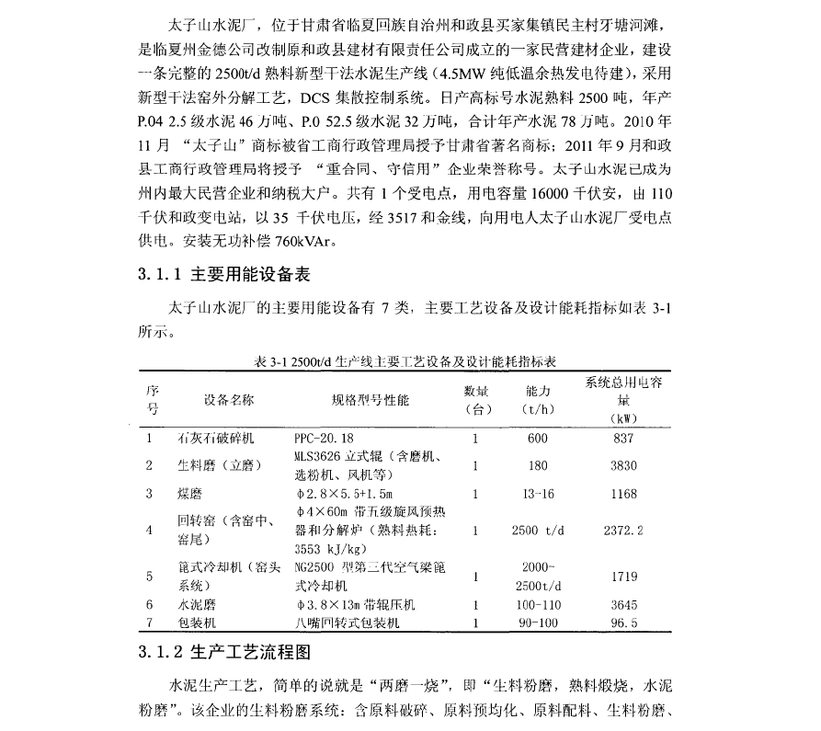
某水泥厂能效评价及节能潜力分析

生料均化； 熟 抖缎侥系 统： 含 煤粉制备和喷燃系统、窑尾预热与分解系统、窑中烧成系统、窑头冷却及熟料输送系统；水泥粉扂系统：含石商破碎、混合材烘干、熟 料配料飞 水泥粉磨、水泥均化及输送、水泥包装和散装。普通水泥生产线主要T 艺 流
程如怪I 3- 1 所示日
生料池合
生料粉磨

熟料、粉煤灰、＿矿渣下行砰卸木

水泥粉一磨配料
熟料娥烧
＿

水泥粉磨
千
水泥倚存

水泥化验
水泥徵装｀袋


图 34 拚通水泥生户线主要［，艺 流程图

太子 山水泥厂消耗的能源主要有电力、煤炭、柴油等。其中原煤与电力消耗折合标准煤占水泥制造业能源消 耗总呈的 90％以上。
如图 3二 2 各种能源消费比重凸 从图中可以看出除原煤消耗以外，电 熊消耗在水泥制造业中占相当大的比重， 主要用于生产过程中水泥生产线各工序的 宅要设备户如生抖窍、生料辐压机、回转窑" l#' 2#、水泥躬、煤烟等。而大部

分为感性负载，如果电机节能不到位，将造成极大的电能浪费。

柴油 1%

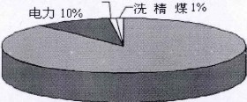
Cl 殿煤
·电力
0 柴油
口洗秸煤

屉煤88%
图 3-2 太子山水泥厂各种能源消费比重

电机是否经济运行决定了企业用电是否经济合理，电动机的经济运行是指 电动机在满足被拖动负载工作特性要求的前提下，电机 安全可靠，不影响生产， 但 是在实际生产过程中，由于生产工艺的要求和运行方式的改变，电 动机常常运行在非经济状态，主要表现在：电动机与运行负载不匹配，常称为“大马拉 小车”，另一种情况是冲击性负载的周期性变化，而电动机却始终以一定转速和 功率出力。电动机的非经济运行直接的结果是造成了电能的大景浪费，给企业 供配电网络带来了不必要的负担，增加了电能在传输过程中的损耗。以上这些 都将转变为企业的生产运行成本，这对电动机用户来说无疑是一笔不必要的JT 支 。
3. 2. 2 能源供应概况

太子山水泥厂位于甘肃省临夏州和政县，地处甘肃省南部，距省会兰州市130 公里。厂址海拔高度大约 1650 米。工业主要有农机修造、煤炭、电力、采矿、化工、冶金、化肥、建材、食品加工、烤烟、粮油加工、酿酒、制药等。 交通便利，水泥生产所需的煤炭、电力供应充足．当地主要能源供应恬况叙述如下：
燃 料： 水 泥熟料烧成用烟煤为燃料， 当地烟煤发热拭（ 分析基） 为
23536.?kJ/k g, 挥发份 27.87%，可满足新型干法水泥熟料煨烧的蒂要．煤的工
业分析见表 3-2
表 3-2 燃料工业分析

分析成份 | 妒 | A, | v | e， | 全硫 Q '., (kJ/kg)
含拉（％） | 0. 88 | 17 . 93 | 27.87 | 47. 61 | 0. 16 23536.7

煤灰化学成分见表 3-3。

 表3-3 煤灰化学成分

分析成分 | Loss | Si0, | Al, O, | Fe,O., | Cao | 沌0 | 合计
含拔(%) | 1 | ss.01 | 22. 47 | 14.:is | J. 46 | 1. 13 | 96. s 1
供电电源 由于水泥厂供电电源为 35kV 供电。水源： 生产线用水取自广区井水，水鱼丰富，能满足新线要求。
该水泥厂采用新型干法水泥技术，主要的生产内容有： 原 料 矿 山 控制 开 采 、原 料预均化、生料均化、新型节能粉磨、商效预热器和分解炉、新型笣式冷却机、高耐热耐磨及隔热材料、计算机与网络化信息技术等，因 此， 其能耗主要为两 眻一烧“过程中的电耗和煤耗．由这些环节分散承担．
3. 2.3 热耗组成
全厂的煤耗， 主要是熟料烧成煤耗和混合材烘干煤耗．水泥熟料生产线的热觉主要来自煤粉燃烧热，干法生产线热利用效率为 50-60%，该厂 热耗组成见表 3-4
通过表 3-4 不难发现，除熟料形成热外，热 盘主要消耗在预热器和冷却机出口废气、出冷却机熟料带走的热虽以及系统表面散热损失， 此四 项占了熟抖总消耗热鱼的 40.5%。因此降低生产线熟料煤耗， 应当在预热器出 口温度 、冷却机出口温度、出冷却机熟料温度以及系统保温等方面寻求改进。
表3.4 太千山水泥广生产线熟料热朵沿耗组成

项目 | 比例 | 项目 | 比例
熟料形成热 | 54% | 预热器山口废气常走·热虽 | 2沈
冷却机出口废气带走热拭 | 11% | 系统表面散热损久 | 5. 5%
出冷却机熟料帝走热诚 | 2% | 煤磨抽热风 | I. 5%
蒸发生料中水分耗热 | l. 5` | 预热器出口飞灰带走热炕 | 0. 8%
化宁不完全燃烧损失 | o.5'1, | 冷却机出口飞灰带走热执 | 0. 08'论
其他热损失 | I. 12 沁 | 合计 | 10怀
通常预热器出口温度下降 IO'C , 每吨熟料可节省 1kg 标准 煤， 国内比较先进的生产线预 热器出0 温度一般在 300-330 "C，但大 多数生产线的预热器出门温
度都存在偏高的现象，有的 达到了 38.0 C 甚王 400它以上，如通过技 术改进使这
些生产线的预热器出口温度降低 50它，则每吨热料可节约 5kg 标准煤， 约降低成本 3.5 元。国内先进生产线冷却机出口废气温度在 250°C左右，出冷却机 熟料
温度为 so-1o·o c , 但一些生产线出冷却机废气温度达到 300-500 今C甚空更高，熟
料温度达到 2◊0 'C , 如废气溫度降低 50 'C 、熟料温度降低 IOO"C， 每 吨 熟 料 可节省标 准煤约 5kg。降低出冷却机废气溫度和熟料温度的关键在干提高冷却机

的冷却效率和热回收效率心

3. 2. 4 电耗组成
全厂总装机容蛋约 l 6000kVA， 全 生产线用电负荷为 l 2930kW 。全广生产用电的分布情况，，如 图 3-3。

勹 4667.0
生料制各

约占百分比(%)

29,., 祁

5259.2
熟料骰烧

32.8节

23.:38%
37Li l& 5
水泥粉磨

单位： kVA
其他
3
2＂
3
3
2-

14 . .5，沉

图 3-] 太子山水泥厂全厂生产出屯分布情况图
本厂设计生产能力为年产 68 万吨熟料( 78 片吨水泥），综 合 电 耗 为 75 kWh/t
熟料 ( 107kW h/t 水泥）。

能效评价是指对能源消耗噩及其用能系统效率等性能指标进行计算、监测 ， 并给出其所处水平的活动，能效评价能够为用能企业节能改造提供决策参考。 本次对水泥企业进行能效评价的思路如下： 先 进 行 单指标能效评价书 给 出 建议节能措施； 再进行指标分类能效评价， 并给出评评价结果； 最后进行全企业综合评价， 井进行企业节能潜力分析。
对水泥 企业进行能效评价首先要选取评价指标，限 于 定性评价指标原始数
据采渠的困难； 本 次评价只进行定址评价。能效评价指标体系包括 32 个指标， 主要分为 9 类， 包 括： 变 压 器、电能质虽、电动机、回转窑及 分悖炉、产品工序、热网、电能－光 能、 电力配送、电力经济能耗。根据指标值对能效利用彩晌的不同， 可以分为 3 类： 越大越好、越 小越好、越接近理想值越好。具体见图
34 所示心

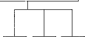
托拱 节g 标

非 经济 状态电 动机比 例
. l


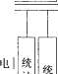
屯徒 计尽 白 动化 平屯优衣 合格 平

计 期 T 屯 宅
”期下山 总{托总杂均K 平
l

也总及 纥行 允许 状态心的 机比 ”
．力能托经济指标
位值力 耗标 经济 状态电 动机比 例单 产电 佬 指
屯动 机平 均 功率因 致
位品 力 耗标
电 能 农配 诏完 备 卒

高效 节伐灯 总功 字比 例高效 节傥 灯 致目比 卒
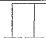
照明发 光效 华
期内 屯托 总 盘

单 产电 忮持
电 动机 功 不囚 数
小 位利 润 屯力 能 托

L 屯动 机丫均,
厂
运行效 牢
乍 位产仇 心力 能 托

电 动机运 行效 宇电 动 权平 均负载 串

屯 动机负 坟 率

线铭 找面 要 求比 例线路损 托 率

Ji 戏 料 粉末 系 统 电 出 一
五日日间

其他生产 电托 屯 托

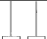
水 泥包 装 及输 送电 耗水泥粉 殆屯 托

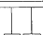
优电 于 径口 负荷 平

问 转 夼
ll饶I 利m
韦-l
煤汾 钊 备心 托

哎气 处 埋屯 托
．
图 3- 4

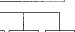
屯 统泉阶 控
- -
太千山水泥厂能效评价指标体系
窝 织配 变比 例
回 转窑山 极消 耗

供 系 测 及 功 孝 付 攸
电力捎耗评估技术指标
氐 大变压 级数

妞 光 压伍胆 际
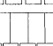
节哉 型变 压 器占 比 变压 器年运 行个时 数变压 器负 荷衅谷差 卒
也能屯纥
机热
攸能佬设设备备设伐托 ，耗指
夼杯！
休
变压 粘设 小 负荷 卒
问i 虳窑预 定容 贷

回 转窑负苗 率＿＿
咖
向 转窑 热效 率

频 率偏差限 俏电 压变 动限 俏

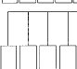

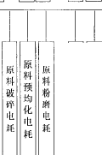水泥 综 合小》托
灶抖烧 成屯 托生抖均 化也 托
．
．．．

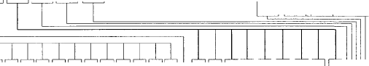
诧岱 效 估术 如
水泥企业电力院效评估指标休系
电质 佬评 技 行
压与 力送托 标交器电 记抱 指
变 儿器负 荷韦
变 从器负纹 率变压 器 奻串
诣放电 流限 值谐 波电 压限 值引 垢灼 差限 杠
热料 综 合征 托
熟料 综 仑煤 托兑抖 综 合札 托

要对上述能效指标进行 计算， 箭要收染 计算 9 类 指标的基础数据， 本次收栠了太了 山水泥广 20 12 年逐月的相关数据。 太子山水泥厂包括变压器， 一组变压器的参数有 12 个， 一个窑的参数有 2 0 个； 电 能 质 虽 参 数 6 个 ， 电 动 机参 数 4 个 ， 电 力配 送 参 数 4 个 ， 光 能－电 能 参数 2 个．
表 3 -5 能效 评价指标 计穷但

序  号 | 指标  时间 | 年均平 | 1 月 | 2 月 3 月 |  | 4 月 | 5 月 | 6 月 | 7 月 | 8 月 | 9 月 | JO 月 | I I 月 | 12 月
I | 变压器平均效率 | 93.5 | 94.0 | 92.9 94.5 |  | 93.7 | 93.5 | 93.8 | 93.7 | 93.5 | 93.6 | 93.2 | 94.0 | 93.9
2 | 变压器平均负载率 | 84.0 | 84.9 | 84.4 83.0 |  | 84.8 | 84.3 | 83.8 | 貂 8 | 84.3 | 833 | 83.4 | 83.2 | 84.7
3 | 变忭器平均负荷率 | 90.0 | 93.3 | 90.4 | 90.1 | 90.2 | 89.6 | 89.8 | 90.2 | 89.6 | 89.2 | 88.5 | 90.2 | 91.4
4 | 交压器平均负荀屿谷差冲3!0.4 |  | 27.0 | 30.4 | 28.8 | 30.3 | 28.8 | 31.9 | 劝 ．3 | 28.8 | 28.7 | 30.3 | 32.0 | 33.3
5 | 变比器平均功率因效 | 0.9 | 0.9 | 0.9 | 0.9 | 0.9 | 0.9 | 0.9 | 0.9 | 0.9 | 0.9 | 0.9 | 0.9 | 0.9
6 | 屯斥偏绞限值 | 4.1 | 1.7 | 6.0 | -1.4 | -2.0 | 7.7 | 2.9 | -2.0 | 7.7 | -40 | 6.0 | 8.9 | .2.3
7 | 屯压变动限位 | 3.6 | 4 .2 | 3.9 | 4.0 | 3.2 | 3.1 | 3.1 | 3.2 | 3.1 | 2.8 | 4.2 | 3.2 | 3.9
8 | 频率合格率 | 98.l | 97.2 | 98.6 | 98.3 | 98.3 | 98.2 | 97.4 | 98.3 | 98.2 | 97.9 | 98.6 | 98.8 | 97.6
9 | 电动机负载率 | 65.0 | 97.2 | 68.0 | 63.7 | 63.7 | 65.1 | 62.3 | 63.7 | 65.1 | 63.1 | 67.2 | 65.0 | 66.1
lO | 屯 动 机运行效率 | 90.4 | 90.7 | 89.0 | 90.S | 88.4 | 92.2 | 88.9 | 88.4 | 92.2 | 91.9 | 92.4 | 90.0 | 90.8
II | 屯动机功率因妏 | 0.7 | 0.7 | 0.8 | 0.7 | 0.7 | 0.7 | 0.7 | 0.7 | 0.7 | 0.7 | 0.7 | 0.7 | 0.7
12 | 向转谷热效牢 | 7U | 70.0 | 70.0 | 70.0 | 70.0 | 70.0 | 70.0 | 70.0 | 70.0 | 70.0 | 70.0 | 70.0 | 70.0
I} | 回转帝负荷率 | 74.0 | 71.8 | 74.0 | 77.1 | 77.3 | 72.8 | 73.4 | 77.3 | 72.8 | 74. 1 | 69.0 | 77.4 | 75.9
14 | 原料破碎屯耗 | I.5 | l.5 | 1.4 | 1.4 | 1.5 | 1.5 | J.5 | 1.5 | 1.5 | 1.6 | l.5 | 1.4 | l .5
15 | 原料预均化屯托 | 1.5 | 1.6 | 1.4 | 1.5 | 1.5 | 1.5 | 1.5 | 1.5 | I.5 | 1.6 | l.5 | 1.4 | 1.6
16 | 原料粉岱屯耗 | 22.0 | 22.2 | 23.2 | 20.3 | 25.3 | 18.7 | 28 .4 | 25 . j | 18 .7 | 20.7 | 21.4 | 21.7 | 23.2
17 | 生料均化屯耗 | 0.5 | 0.5 | o.s | 0.5 | 0.5 | 0.5 | 0.5 | 0.5 | 0.5 | 0.5 | 0.5 | 0.5 | 0.5
18 | 熟籵烧成 1七耗 | v.o | 27.8 | 25.8 | 26.2 | 27.0 | 27.1 | 28.2 | 27.0 | 27.1 | 28.3 | 26.5 | 25.1 | 28.1
19 | 废气处理屯耗 | 4.2 | 4.3 | 4.0 | 4.1 | 4.2 | 4.3 | 4.3 | 4.2 | 4.3 | 4.4 | 4.1 | 3.9 | 4.4
20 | 煤粉制备电耗 | 31.0 | 31.3 | 32.6 | 28.6 | 35.7 | 26.4 | 40.0 | 35.7 | 26.4 | 29.1 | 30.1 | 30.6 | 32.7
21 | 水泥粉磨屯耗 | 32.0 | 33.0 | 30.5 | 31.1 | 32.0 | 32.1 | 33.4 | 32.0 | 32.1 | 33.6 | 31.4 | 29.8 | 33.3
22 | 水泥包装及输送屯托 | 1.7 | 1.8 | 1.6 | 1.7 | 1.7 | 1.7 | 1.8 | 1.7 | 1.7 | 1.8 | 1.7 | 1.6 | 1.8
23 | 其他生产电耗电耗 | 3.2 | 3.3 | 3.0 | 3.1 | 3.2 | 3.2 | 3.3 | 3.2 | 3. 2 | 3.4 | 3.1 | 3 0 | 3.3
24 | 热网功率损托 | 45.4 | 45.9 | 43.7 | 45.3 | 44.2 | 44.2 | 45.6 | 44.2 | 44.2 | 45.0 | 45.4 | 47.2 | 45.9
25 | 照明发光效率 | 176.4 | 181 | 181 | 178 | l78 | 162 | 171 | 178 | 162 | 177 | 186 | 185 | 172
26 | 线路损耗率 | 5.23 | 4.7 | 7.2 | 5.5 | 3.8 | 3.9 | 5.4 | 3.8 | 3.9 | 6.6 | 3.9 | 7.2 | 5.8
27 | 屯能利用率 | 95.0 | 94.9 | 94.3 | 95.1 | 94.0 | 95.6 | 93.6 | 94.0 | 95.6 | 95.4 | 94.9 | 94.5 | 94.8
28 | 熟抖综合屯耗(kW队 ） | 115 | 119 | 110 | 112 | 115 | 115 | 120 | 115 | l JS | 121 | 113 | 107 | 120
29 | 熟料综合煤耗(kg过 1) | 10勹 | 1 10 | 101 | 104 | 106 | 108 | 110 | 106 | 108 | 113 | 105 | 99 | I l l
30 | 熟料综 合能耗(kgce'c) | 12.l | 126 | 132 | 115 | 144 | 106 | 162 | 144 | 106 | 117 | 122 | 123 | 132
31 | 水泥综合电耗(kW队 ） | 138 | 142 | 132 | 134 | 138 | 138 | 144 | 138 | 138 | 145 | 135 | 128 | 144
32 水泥综合能 耗(kg吵 t} 10 2 105 97 99 102 102 106 10 2 102 107 100 95 106
埠指标评价是以选择的 32 个指杯计算值为基础， 利用粗挹渠确定指标相应的

权重，并计纬每个指标的得分， 制定相应的评价标吐，展后根据评价标准得到每个指标的等级以及并给出建议的节能措施。能效评价 32 个指标 2012 年以及逐月的计算结果见表 3-5。
表 3-6 指标边界伯序
指标名称 指标类型 录大值 品小值 理想值
。
号
I 变压器平均效率 越大越好 98
2 变 钰器平均负载率 理想值 90 50 83
- 变压器平均负荷率 越大越好 99 。
- 变斤器平均负荷峰谷关率 越小越好 95
。
- 变压 沿 平均功军因数 越人越好 0.95 0.5
- 电压偏姜限值 越小越好 50
- 电 压变动限 值 越小越好 IS 2
- 频率合格率 越大越好 100 5
- 电动机负载率 理郏值 90 50 10
- 屯动机运行效率 越人越好 95 70
。
I I 电动机功率因数 越大越好 0.78 0.5
- 回转窃热效率 越人越好 80
- 同转窑负荷率 越人越好 80 50
- 原料破碎屯耗 越小越好 1.5 0.4
- 原抖桢均化屯秅 越小越好 l.5 I
- 原科粉磨 l.U耗 越小越好 23 16
- 生料均化屯耗 越小越好 0 5 0. 1
- 然科烧成屯秅 越小越好 28 23
- 废气处理屯耗 越小越好 4 3
- 煤粉制备屯耗 越小越好 30 22
- 水泥粉磨屯秏 越小越好 34 28
- 水泥包 装及愉 送1-l!耗 越小越好 18 I
- 其他生产屯耗屯秏 越小越好 3.5 1.5
。
- 热网功率损耗 越小越好 70 43
- 贝（明发光效率 越 人述好 190
- 线路损耗率 越小逑好 20 3
- 屯能利用率 理想伯 100 90 95
- 熟抖综合屯耗(k\Vlvtl 越小越好 115 58
- 熟料综合深耗(kgce/t) 越小越好 118 97
- 熟料 综合能耗 (kgce/ t) 越小越好 127 115
- 水泥综合屯床毛(kWh/l ) 越小越好 100 85
- 水泥综合能耗位 re/ t) 越小越好 108 95
利用前述粗糙梊中不同指标类型的计算公式计殍指标得分，需要每个指标的边 界值，对于计算值越大越好或越小越好的指标， 带 要 该 指标 在 实 际 生 产 中 可 能 取 到

的 最大值 ，砓小值； 对于计算值越接近理想值越好的指标，除录大值、最小值之外， 还蒂要其理想值．具体计绊公式见粗糙栠法。表 3.6 列出 32 个指标的边界值．
利用前述粗糙集中不同指标类型的计绊公式计笲指标得分，再根据指定的评价
标准分别确定指标的等级，井给出建议的节能措施．评价标准分为四个等级，具体见表3-7 :

 |  | 表 3-7 评价标准
分数 | 90-100 | 75.90 | 60-75 | 0-60
哼级 | 优 | 良 | 中 | 差
依据上述评价标准，2012 年该企业斗指标 评价的结果见哀 3.8
表3.8 太千山水泥厂 加12 年单指标评价结果

指标名称
序 号
指标指标 笱级 节能措施
计算值 得分

I 变压器平均效客

变兀鉴 平均负载率
2

变 比 器 平均负荷率
3

变斥器平均
4
负荷峰谷差率

变压 器平均功 半 因 数
5

6 电 压伦 护限俏
l)合理选抒变压器 容苗。
93.5'.J | 95 .44 | 优 | 2)合理选扦供妃屯电压。一般在 35kV 及以上供屯电网中，每提芮还行电ff.: 1.0 %， 可烽损 1.2%.
 |  |  | 1) 合理选作变压器容拭。当变斥器空载损耗 r.?T· 负 载桢托时，
 |  |  | 变压器效率枭窝． 此时的负载率为品优．
83.98 | 86.03 | 良 | - ) 合理选抒变J飞器铁芯绕组．  - 合理选秅变斥器运行温度．沮度不同，变压器负载杻耗不同。
 |  |  | 4 ) 合理选扦变忭器负荷。一方面尽要避免变兀器容谅得不到充
 |  |  | 分利J廿， 另一方 面还 要避免变压器长期处千超负荷运行，会降低
 |  |  | 变压躲寿命。
89.95 9<l.86 优 1) 合理远抒交乐器的类叩从规格。
2 ) 压低席烽负荷和捉窝平均负荷，使两 者之间的关别尺兰减八
I ) 怍低涡峰负荀和提窝平均负荷，使两者之间的差别尽拭诚小，
30.44 67.96 中 合理分配负荷，阵低高峰负荷，戏少基 本 屯贵开支，侔低 生产 成
本令
2 ) 尽 呆 使 负行 平 稳，减少峈谷 井 值。
I ) 合理选扦变斥栝容饭，尽挂避免变压器长时间处·T超载状态．
- ) 采取人 1．补 偿方式，对 变压铅无 功功率进行补偿，找函变斥
0.88 85.32 良 岱功率闪数。
- ) 极芮白然功率闪数．采取搂施诚少变庄器中的无功功率的需
要比
4.05 91.9 优 1) 合理达抒变压器的变压比和电斥分佞头。
2) 蛊人限度的降低供配电线路的阻抗．
- 尽拔减少公用电网的故隔．
.. 2 ) 降低H电设备对电压暂降的敏感度， 使设备八 备一定的 抗暂

7 屯压变动限佴 3.55 88.08 足
许能力，或通过调軗内部些某环节参数解决。
3 ) 加装补偿装 五，

8 频率合格率 98
、1 ) 加强 人机组的安全论定运行。

霉08 97.98 仇
2) 进一步捉荷负荷预测的准的性。

以上内容仅为本文档的试下载部分，为可阅读页数的一半内容。如要下载或阅读全文，请访问：https://d.book118.com/615232131230011034

